1. Crear un directorio que tenga su nombre y un subdirectorio laboratorio08. Recomendación: usar minúsculas, sin espacios, sin tildes ni “ñ” y con guiones medios o bajos
2. Utilizar los atajos de teclado o combinación de teclas para agilizar su trabajo Para los siguientes ejercicios, crear la función y cómo se la llamaría.
3. Crea una función esPar(num) que devuelva true si el número es par
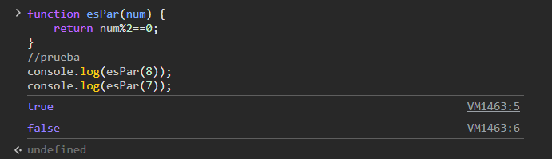
4. Crea una función areaRectangulo(base, altura) que retorne el área
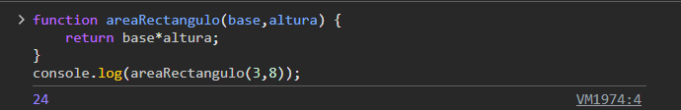
5. Crea una función esMultiplo(a, b) que indique si a es múltiplo de b
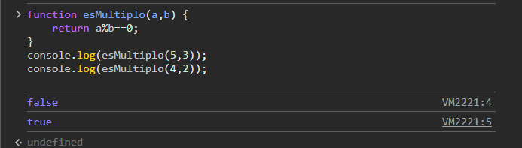
6. Crea una función mayorDeTres(a, b, c) que devuelva el mayor número
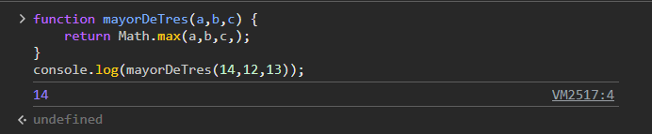
7. Crea una función expresada promedio que reciba 3 notas y retorne su promedio
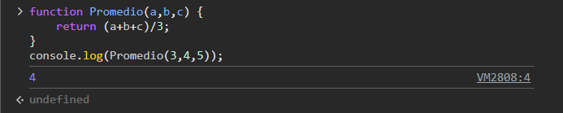
8. Crea una función expresada convertirAMayusculas que reciba un texto y lo devuelva en mayúsculas
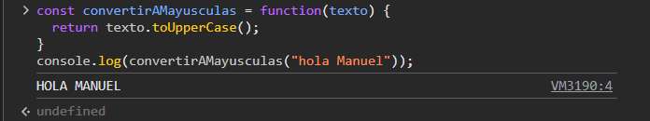
9. Crea una función expresada calcularDescuento(precio, porcentaje)
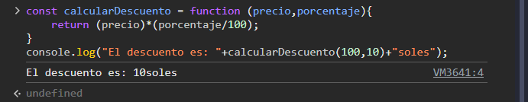
10. Crea una función flecha saludo que reciba un nombre y devuelva un mensaje
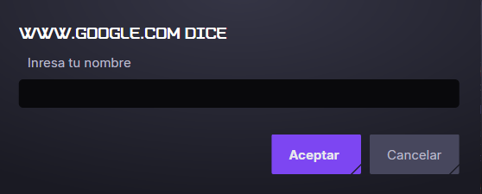
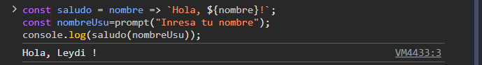
11. Crea una función flecha esPositivo que indique si un número es mayor a 0
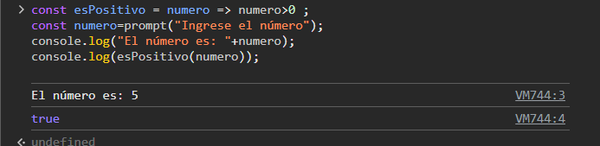
12. Crea una función flecha componerTransformaciones que reciba dos funciones flecha de texto, y devuelva una nueva función flecha que aplique ambas en secuencia al texto ingresado. Para mayúsculas (convierte todo el parámetro en mayúsculas) y la otra agregarSigno (aumenta “!” al final del parámetro). console.log(transformar("hola")); // "HOLA!"
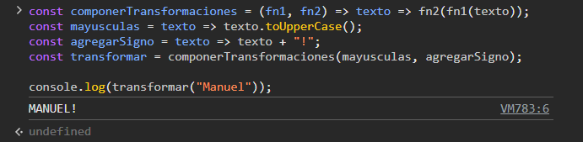
13. Crea una función procesarTexto que tenga una función interna limpiarEspacios y otra contarPalabras
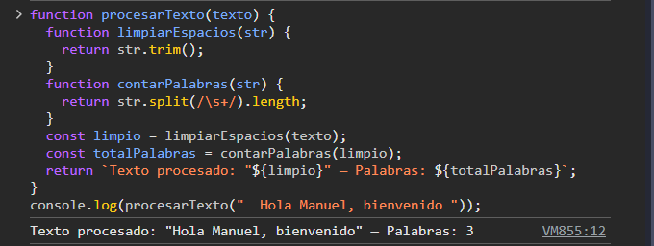
14. Crea una función operacionesMatematicas() que internamente defina sumar, restar, multiplicar y dividir, sólo usando closures y funciones flecha
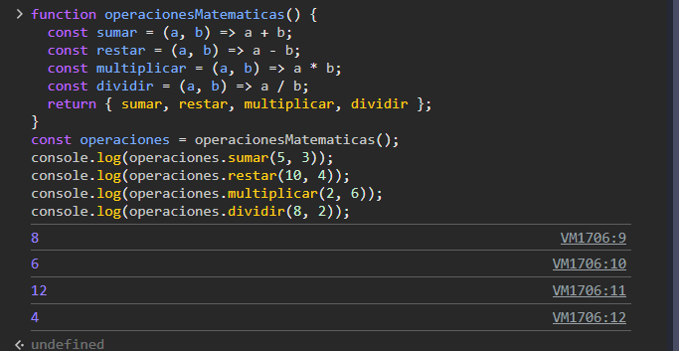
15. Crea una función crearContador() que guarde un valor inicial y devuelva funciones para incrementar() y resetear()
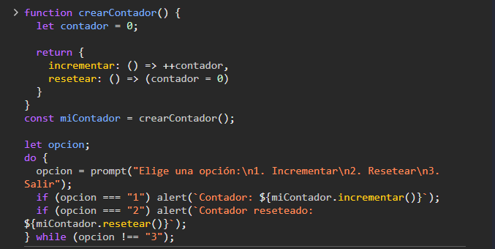
16. Crea una función acumulador(valorInicial) que devuelva una función para sumar nuevos valores
17. Crea la función saludo(nombre = "Amigo") que devuelva un mensaje
18. Crea una función media(...numeros) que calcule el promedio usando el operador rest
19. Crea mostrarDatos(nombre, edad, ...hobbies) que muestre todos los datos
20. Crea una función ejecutarOperacion(fn, x, y) donde fn sea una función aritmética
21. Crea una función filtrarArreglo(arr, callback) que devuelva los elementos que cumplan la condición del callback
22. Simula una función descargarArchivo(url, callback) que muestre "Descargando..." y luego llame al callback para mostrar "Descarga completa de [url]"
23. Recursividad pura — Potencia sin ** ni Math.pow() Crea una función recursiva potencia(base, exponente) que calcule base elevado a exponente solo con multiplicaciones y recursión. No uses bucles ni estructuras de datos.
24. Generador de secuencia aritmética (con closure y estado interno) Crea una función crearSecuencia(inicio, paso) que devuelva otra función. Cada vez que se invoque la función interna, debe devolver el siguiente número de la secuencia aritmética, aumentando por el valor de paso. No uses arreglos ni objetos para almacenar los valores anteriores.

